[政务信息]

市农技中心主任曾洪梅到博罗东部现代农业示范基地调研

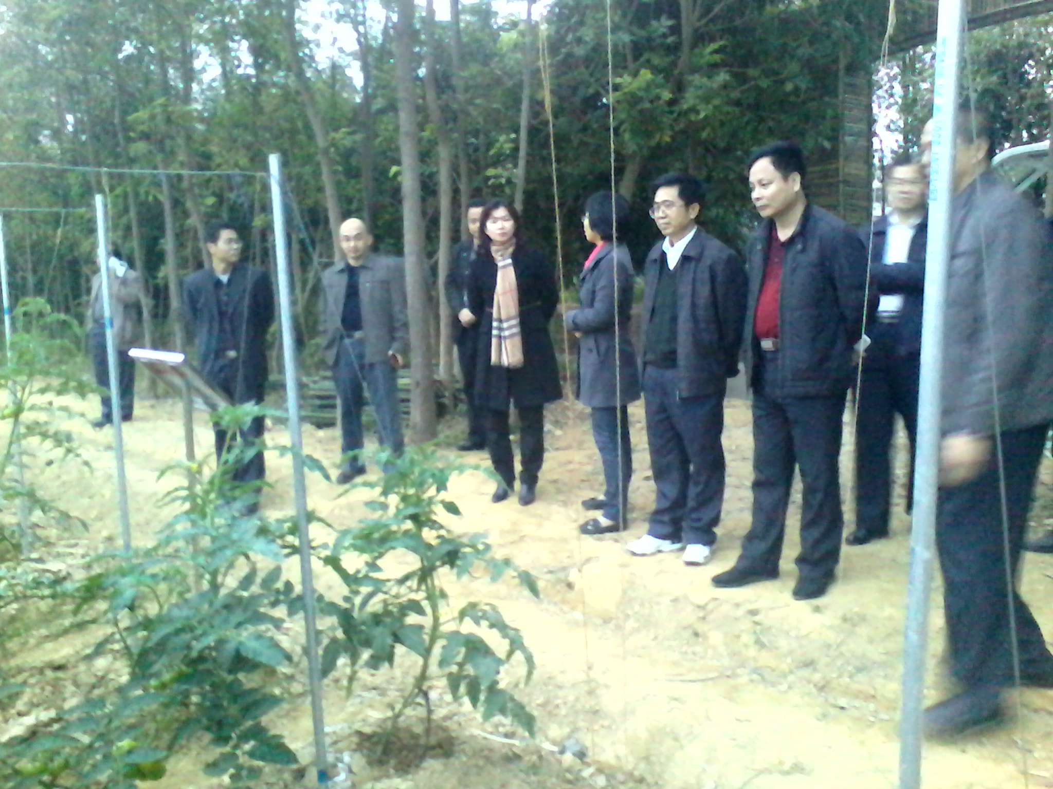
12月13日，市农技推广中心主任曾洪梅率队到博罗东部现代农业示范基地调研。曾洪梅一行实地察看了农作物病虫害标本馆、农作物病虫害远程监控室、益虫养殖室、有机蔬菜示范园等生产和建设情况，听取了县农技推广中心主任王禾军关于示范基地建设情况汇报。曾洪梅充分肯定了博罗东部现代农业示范基地取得的成绩，认为基地发展快，变化大，亮点多，科技含量高，特别是病虫害绿色防控示范点建设理念超前、起点高，同时要求基地建设要找准功能定位、规模定位，大力发展观光和休闲农业，打造有特色、有亮点的都市现代农业。

博罗县农业技术推广中心
朱文忠 邓灿武
2013年12月16日

